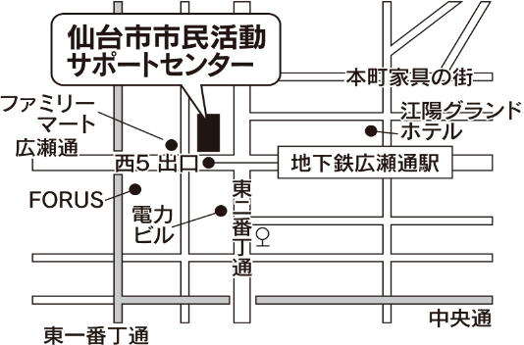
◆JR仙台駅西口から徒歩15分
◆地下鉄南北線広瀬通駅西5番出口すぐ
◆市営バス「商工会議所前」から徒歩3分・「電力ビル前」から徒歩2分
※サポートセンターには、駐車場・駐輪場はございません。
ご来館には公共交通機関をご利用ください。
仙台市市民活動サポートセンター
仙台市青葉区一番町４丁目１－３

会場

やむを得ず、会場が変更する場合があります。お申込みの際に、ご確認ください。
相談会 参加申込書
《ＦＡＸ：022-791-9327》
参加を希望する相談会の右枠に○と希望期間番号等を記入してください。

◆会計税務 個別相談会◆ ※定員/各回１団体 参加費/無料 申込締切/1週間前まで
日 程 |  |  | 申込 | 希望時間番号
【1】10月31日(月) | ①13：00～14：00  ②14：10～15：10  ③15：15～16：15
【2】12月15日(木) | ①13：00～14：00  ②14：10～15：10  ③15：15～16：15
【3】3月９日(木) | ①13：00～14：00  ②14：10～15：10  ③15：15～16：15
◆労務 個別相談会◆ ※定員/各回１団体 参加費/無料 申込締切/1週間前まで
日 程 |  |  | 申込 | 希望時間番号
【1】1月27日(金) | ①13：30～14：30  ②14：40～15：40
【2】３月2日(木) | ①15：45～16：45
◆NPO運営 個別相談会◆
※定員/３団体 １団体１時間 参加費/無料 申込締切/1週間前まで
日 程 |  |  | 申込 | 希望日時
1/10（火）～2/28（火） |  | 相談者と随時、調整します |  | （ ）月（ ）日  （ ）曜日  ：

団体名
ふりがな
参加者名
住所
連絡先 | ＴＥＬ |  | ＦＡＸ
 | E-mail
※いただいた個人情報は、本事業のご案内以外には、使用いたしません。
お問合せ 認定特定非営利活動法人 杜の伝言板ゆるる
〒983-0852 仙台市宮城野区榴岡３-１１-６ コーポラス島田Ｂ-6
TEL：022-791-9323 FAX：022-791-9327 E-mail：npo@yururu.com URL：https://www.yururu.com

